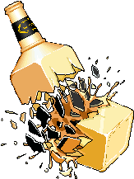
Краткосрочные последствия принятия алкоголя включают:
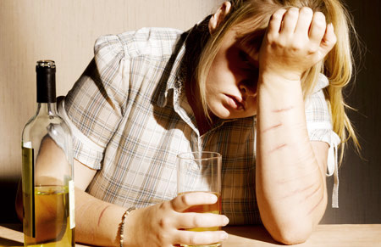

- искаженное видение, слух и координация;
- измененное восприятие и эмоции. На первый план выступают такие эмоциональные нарушения, как огрубение, взрывчатость, беспечность, безынициативность, внушаемость;
- падает общественная активность, угасают трудовые навыки, страдают здоровое честолюбие и нравственные качества;
- высокий риск передозировки, похмелье;
- ослабление бдительности, которое может привести к несчастным случаям и даже к использованию наркотиков или опасным сексуальным контактам.
Долгосрочные последствия:
- раннее ослабление половых функций;
- цирроз и рак печени;
- сбои в работе желудочно-кишечного тракта;
- снижение иммунной защиты организма;
- повреждение сердечной и центральной нервной системы;
- развитие воспалительных заболеваний почек и мочевыводящих путей;
- изменение состава крови;
- серьезный дефицит витаминов;
- потеря памяти и пр.
Что надо делать подростку, чтобы не употреблять алкогольные напитки.

Первое: необходимо знать всю правду про алкоголь.
Второе: попробуй отсрочить употребление алкоголя, включая пиво, до наступления физической зрелости. Считается, что человек достигает физической зрелости тогда, когда он становится совершеннолетним, т.е. в возрасте 18 лет.
Третье: займись физическими упражнениями или любимым видом спорта, или спортивными танцами. От этого тройная польза: польза для здоровья; прекрасно проведешь свободное время; ты найдешь друзей, с которыми у тебя будут общие интересы, например, спорт.
Четвертое: если мучает жажда, выпей что-нибудь безалкогольное, даже если это будет стоить дороже, чем пиво. Помни: алкоголь выводит воду из организма, поэтому не может утолить жажду.
Не пить алкогольные напитки — означает сделать выбор в пользу здоровья. Настоящие друзья должны это понимать и уважать твой выбор.
Пятое: не трать деньги на пиво или другие алкогольные напитки. Лучше сохрани их и потрать на что-нибудь интересное, например, на модную одежду, новую компьютерную игру или на очередной поход в интернет-клуб, или на дискотеку.
Шестое: не думай, что ты единственный, кто не хочет употреблять алкоголь. Таких людей много.

Всегда делай выбор в пользу здоровья!

Ложь об алкоголе | Правда об алкоголе
Алкоголь — пищевой продукт. | «Алкоголь — наркотик, подрывающий здоровье населения».
  Умеренные дозы спиртного безвредны. | Не существует безвредных доз алкоголя. Возникает зависимость, человек не сможет жить без него, обрекая себя на гибель.
Водка - лучшее средство от гриппа. Хорошая порция вина - и гриппа как не бывало. | Алкоголь способствует частым заболеваниям и тяжёлому течению любых инфекционных болезней.
Небольшие дозы алкоголя не вредны и допустимы. Полезно выпить для аппетита, при болях в желудке, язве и т.д. | При приёме внутрь страдает, прежде всего желудок. Возникает гастрит, который, если не устранить причину и не лечить, может перейти в рак желудка.
Коньяк и водка расширяют сосуды; при болях в сердце — это лучшее средство. | Алкоголь не сосудорасширяющее, а сосудозакупоривающее средство.
Если пить “культурно”, то в этом нет ничего плохого. Существует безвредная доза алкоголя. | Пей хоть культурно, хоть не культурно, все равно безвредной дозы алкоголя не существует.
Вино снимает напряжение, поэтому в праздник и в день отдыха необходимо  выпить. | После употребления алкоголя сон не восстанавливает обычной бодрости и не даёт ощущения отдыха.
От вина не умирают. | Человек может умереть от дозы алкоголя, которой не выдержит его сердце или с которой не справится его печень.

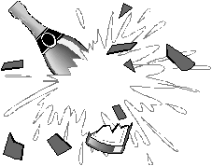
Статистика
- Ныне пьющих среди мужчин 99,4%, среди женщин – 97,9%, среди юношей и девушек - 95%.
- 32% пьяниц приобщались к вину в возрасте до 10 лет, 64% - от 11 до 15 лет.
- От потребления любых видов алкоголя безвозмездно гибнут клетки мозга. Одна вечеринка, к примеру, уносит навсегда от 50 до 66 тысяч клеток мозга.
- При "умеренном" потреблении алкоголя уже через четыре года у пьющих в 85% случаев обнаруживается сморщенный мозг ("Наука и жизнь". – 1985. - № 10).
- 99% дефективных и умственно отсталых детей, стали такими в результате употребления алкоголя их родителями.
- Каждый литр спирта, потребляемый в России на душу населения, приводит к появлению на свет 10-12 тысяч «дефективных» детей.
- У "культурно" пьющих дети с аномалиями рождаются в 4-5 раз, а у алкоголиков в 37 раз чаще, чем у трезвенников.
- Более 90% детей, страдающих психическими и физическими расстройствами, рождается от родителей, которые начали пить в школьном возрасте. В 100% случаев от хронических алкоголиков рождаются неполноценные дети.
- Прием 40 граммов алкоголя увеличивает число ошибок в 6 раз, счет ухудшается почти на 10%, оценка длительности интервалов времени более чем на 50%.
- Около 60% осужденных за грабеж и разбой совершили эти преступления именно с целью добыть денег на выпивку.
- Около 20% бытовых, 46% уличных и до 18% производственных травм связаны с опьянением.
- По всем видам хулиганства, от мелкого до особо злостного с применением оружия свыше 90% преступлений совершено пьяными. Более 85% драк и ссор возникает на почве пьянства.
Задумайся, не оступись!
Начиная с пятидесятых годов ХХ века душевое потребление алкоголя у нас катастрофически стало нарастать, и уже в шестидесятых годах вышло на одно из первых мест в мире. Это совпало с тем периодом, когда американский президент Кеннеди сказал: "Русских войной взять нельзя. Их надо разложить изнутри. И для этого надо использовать три фактора: водку, табак и разврат" (Ф. Г. Углов. "Самоубийцы". – СПб., 1995).
По данным Большой медицинской, энциклопедии, которая ссылается на объективные исследования Всемирной организации здравоохранения, каждый третий в нашей стране погибает от причин, связанных с алкоголем.
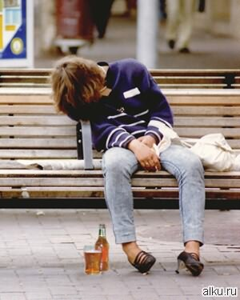
Если Вы хотите узнать всю правду об алкоголизме, научиться говорить «Нет», когда предлагают выпить, развить волевые качества, научиться общаться...
Обратитесь наконсультацию к нам в Центр. Вместе с педагогами-психологами вы решите свои проблемы!
Служба коррекции и реабилитации:
35-26-99.
«Телефон доверия» (круглосуточно, анонимно): 28-40-45.
Наркоконтроль. «Телефон Доверия» (круглосуточно, анонимно): 25-27-25.
Государственное (областное) бюджетное образовательное учреждение для детей, нуждающихся в психолого-педагогической и медико-социальной помощи

Центр психолого-медико-социального сопровождения

Для Вас, подростки!

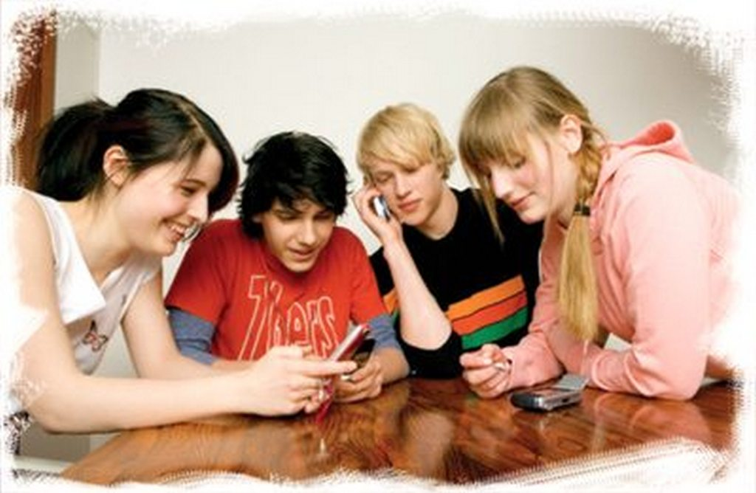
Будущее за абсолютно трезвой молодежью!!!

Человечество могло бы достигнуть невероятных успехов, если бы оно было более трезвым.
И. Гете

г.Липецк

